IED ANTONIO VAN UDEN
Trabajo no presencial INGLÉS.
sede C. Grado segundo

Hacer un friso con las siguientes instrucciones. (Al fin de esta hoja se explica qué es un friso)

1ra. Página título: THIS IS ME (Decoración libre de esta página, por parte de los estudiantes)

2da. Página titulo: MY PERSONAL INFORMATION.

My name is ____________.
I am ______ years old.
I am a________ (boy /girl)
I am from________
I live in _____

3ra. Pagina título: HOW IS MY BODY? (Mi descripción física)

I am ____ (tall /short/) and ______ (fat/Slim)

My hair is __________ (long/short) and ______ (blonde/black/Brown)

My eyes are _________ (blue/black/Brown/green)

I am (pretty/handsome)

4ta. página. MY LIKES (mis gustos)

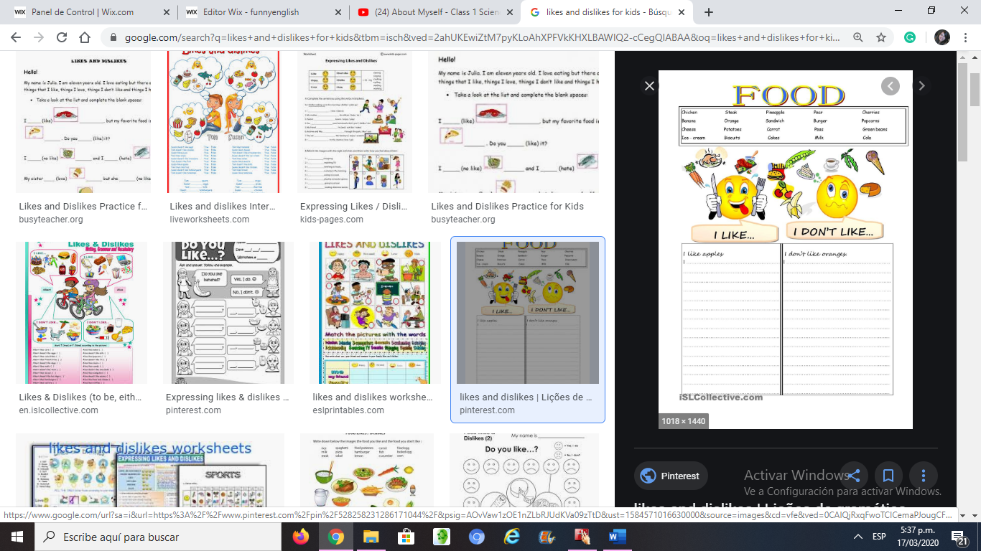
Escribir 2 oraciones en inglés por cada ejemplo a continuación, y acompañarlos de dibujos

Ejemplo: I like tomatoes.
I don´t like onion.

Para facilitar el apoyo a los estudiantes están disponibles las siguientes estrategias:
blog ENGLISH IS FUN con contenidos relacionados a las temáticas vistas, la dirección electrónica es: https://patyher31.wixsite.com/funnyenglish/grado-tercero
Para consultar en caso de tener preguntas pueden escribir al correo: dp.vanuden@gmail.com

¿Qué es un friso? Es un plegable que se puede hacer en papel o cartulina.  Para mayor claridad, se anexa la siguiente imagen. | 